Programme d’actions « pollutions diffuses »  AAC des Sources de Saint-Hilaire le Châtel  2027-2029 | 

Descriptif du projet |  | Maître d’ouvrage
DESCRIPTIF  En 2008, les sources de Saint-Hilaire le Châtel ont été classées « captage prioritaire » en raison des concentrations élevées en nitrates et pesticides mesurées dans les eaux brutes. Deux premiers contrats territoriaux ont été engagés sur les périodes 2015-2019 et 2021-2026. Leur bilan a mis en évidence l’intérêt de porter l’effort de réduction des intrants à l’échelle du système et non plus à celle de la parcelle uniquement. Pour l’accord de territoire à venir, il est nécessaire de poursuivre à la fois les actions portant sur l’agronomie dans les systèmes, en l’occurrence diversification des assolements, couverture des sols et utilisation de désherbage mécanique. Aussi, un axe de travail efficace serait de travailler à l’échelle du paysage en lien avec l’ensemble des agriculteurs, notamment par la remise en fond de vallée de cours d’eau assurant le bon fonctionnement du cycle de l’eau. Enfin le lien avec les acteurs économiques et techniques du territoire permet d’assurer la pérennité de ces changements à long terme.  OBJECTIFS :  - Suivre l’évolution des indicateurs (nitrates et pesticides) à l’origine du classement captage prioritaire  - Mobiliser les élus autour d’une stratégie foncière pour permettre une réorganisation parcellaire et ainsi faciliter les travaux pré-diagnostiqués en 2021 sur les cours d’eau  - Finaliser les diagnostics individuels d’exploitations et le programme opérationnel d’actions agricoles  - Accompagner des changements de méthodes agricoles, diffuser les résultats et faire évoluer les systèmes de culture  - Ancrer les changements de pratiques et de systèmes durablement dans le temps  - Faire le lien entre enjeux environnementaux au niveau des agriculteurs et organisation du territoire, notamment les filières locales et les acteurs à l’aval  LIEU : Aire d’Alimentation du Captage prioritaire « Sources de Contre-bas du Bourg », Saint-Hilaire le Châtel (61) |  | Syndicat Départemental de l’Eau de l’Orne  (PRPDE : SIAEP du Haut Perche)  Représentant légal : Christophe De Ballore, Président  Représentant dossier : Zoé LEMARCHAND (Animatrice captages prioritaires)  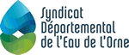  Email : lemarchand.zoe@orne.fr  Tel : 02 33 29 99 61 / 06 08 70 15 30  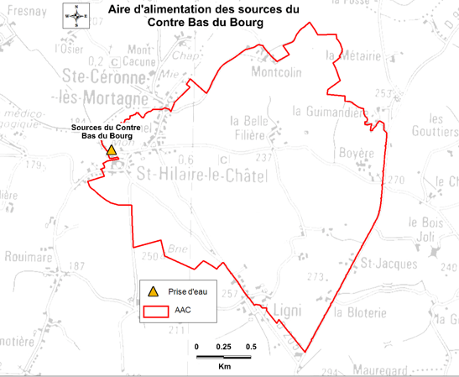  Adresse : 27, Bd de Strasbourg, 61000 ALENCON
Détail financier et plan de financement prévisionnel
Opération | 2027 | 2028 | 2029 | Total (TTC) |  | Financeurs | Montant éligible | Taux | Montant
Animation de la démarche territoriale* | 20 000 € | 20 000 € | 20 000 € | 60 000 € |  | AELB | 86 400 € | 50 % | 43 200 €
Suivi de la qualité de l’eau* | 2 600 € | 2 650 € | 2 700 € | 7 950 € |  | SDE 61 | 86 400 € | 50 % | 43 200 €
Formation technique collective (agriculteurs) | 3 300 € | 3 300 € | 3 300 € | 9 900 €
Accompagnement individuel (5 EA) | 12 500 € | 12 500 € | 12 500 € | 37 500 €
Essai agronomique | 8 000 € | 8 000 € | 8 000 € | 24 000 €
Communication | 5 000 € | 5 000 € | 5 000 € | 15 000 €
Total TOTA | 28 800 € | 28 800 € | 28 800 € | 86 400 €
*opérations intégrant une demande globale de financement, pour information
Indicateurs de suivi
Indicateur(s) d’action : indicateurs de qualité eau brute (nitrates, pesticides) ; nombre d’agriculteurs impliqués dans une démarche individuelle et % de réduction d’intrants ; nombre d’agriculteurs impliqués dans une démarche collective ; nombre de réunions, visites, formations ; SAU suivie dans le cadre du programme (ha) ; nombre de formations élus réalisées et taux de participation.

